«Рукоход-поручень: уникальность, польза, возможности».
Участие в конкурсе «Творческий воспитатель» стало для меня доброй традицией. Я работаю инструктором по физической культуре с детьми с особыми образовательными потребностями, имеющими нарушения опорно-двигательного аппарата. В своей работе активно использую новые педагогические технологии и практики. В прошлой публикации я поделилась опытом работы по использованию авторской технологии Н.Н. Ефименко «Горизонтальный пластический балет» на занятиях по физической культуре.
Уникальность данной методики в том, что заниматься могут дети даже с тяжелыми заболеваниями. Сегодня более подробно я расскажу об использовании тренажера «рукоход-поручень», автором-разработчиком является Н.Н. Ефименко.
Требования к современным тренажерам в ДОУ (по Н.Н. Ефименко):
- безопасность,
- ценовая доступность,
- небольшие размеры,
- простота конструкции,
- образно-игровой вид,
- многофункциональность,
- привлекательность для детей.
Нами был изготовлен аналог, соответствующий всем параметрам и требованиям безопасности. «Рукоход-поручень» – это конструкция из трубок-перекладин, соединенных между собой.
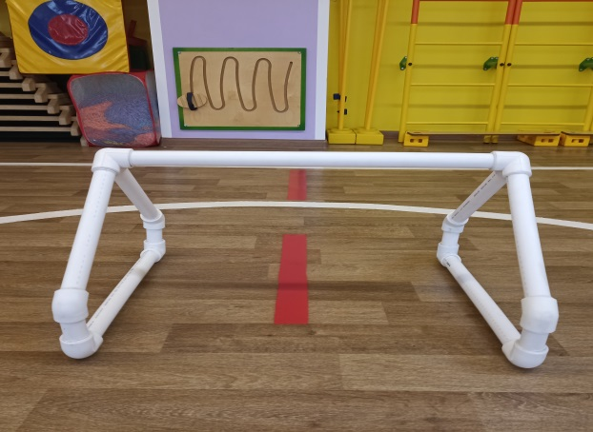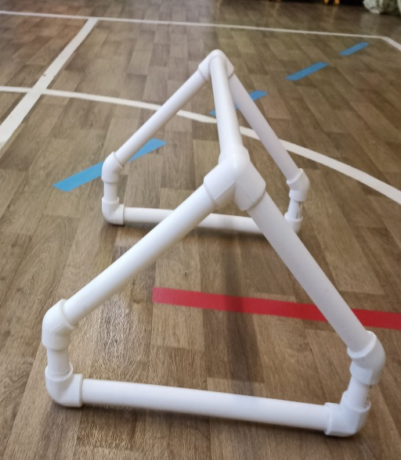

Наши рукоходы легкие, а значит мобильные. Дети самостоятельно расставляют их по залу и перестраивают со сменой деятельности. Пластиковые трубы, из которых они изготовлены, легко моются. Материал прочен и долговечен. Рукоходы после занятий легко собираются (как вкладыши) и не занимают много места.
Польза
- укрепление мышечного корсета,
- улучшение подвижности суставов,
- развитие координации движений,
- развитие статического равновесия,
- улучшение работы вестибулярного аппарата,
- развитие физических качеств: гибкости, ловкости, силы.
Возможности
- помощь в решении коррекционных задач,
- расширение двигательного опыта детей,
- возможность использования в самостоятельной деятельности.

«Рукоходы-поручни» могут использоваться в основных двигательных режимах (ходьбе, беге, лазании, подлезании) и во время выполнения ОРУ. В зависимости от вида деятельности вы можете расставить тренажеры друг за другом - «шпалы», в форме «рельс», «оси», «по кругу» или составить из них любую фигуру.
Данный тренажер я активно использую на протяжении всего занятия по физической культуре. Функциональные возможности позволяют применять его очень широко. Начиная с вводной части, когда формируем навыки ходьбы и бега, затем в основной части во время выполнения детьми ОРУ, отлично помогает осваивать детям основные виды движений, повышает интерес к подвижным играм.
Примеры использования «рукоходов–поручней» в практической работе
при ходьбе: ходьба широким шагом (пройти над рукоходом, стоящим вдоль с широкорасставленными ногами), ходьба с перешагиванием через рукоход (рукоход стоит по ходу движения поперек «шпалообразно»), ходьба между «змейкой»;

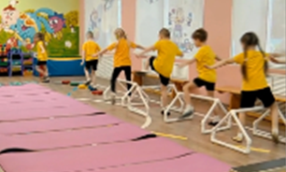

при ползании: подлезание под рукоход на низких четвереньках, по-пластунски; ногами вперед;
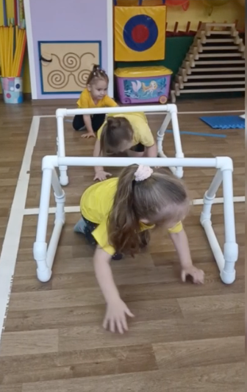
лазание: несколько рукоходов стоят «рельсообразно», дети выполняют ползание на высоких четвереньках с опорой на рукоходы;

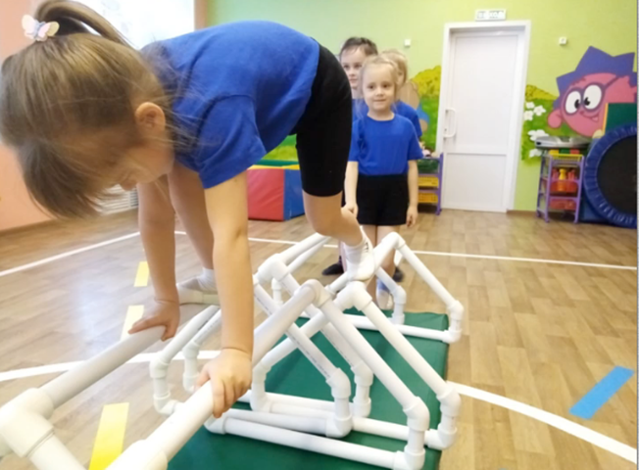

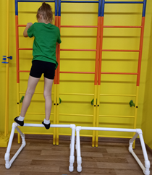

в лежачем положении: ОРУ рекомендуется начинать с положения лежа на спине, прорабатывая верхний плечевой пояс; затем упражнения на локтевые суставы - сгибания и разгибания, подтягивания, удержание рукохода и др.;

в положении сидя: раскачивания рукохода, повороты с удержанием, упражнения из положения сидя на полу, ноги на рукоходе; упражнения из положения сидя на рукоходе, ноги на полу и т.д.;

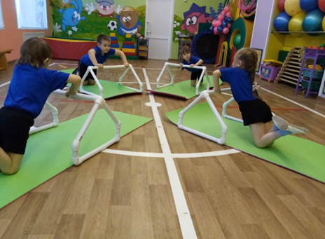

в положении стоя:начинаем с упражнений на коленях, полуприседания, выпады, наклоны и т.д.
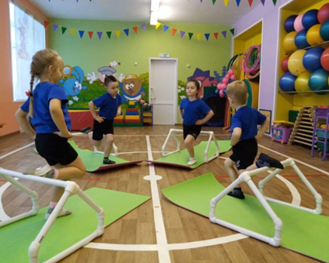
в подвижных играх: рукоходы могут использоваться как самостоятельный обьект (домик, норка) или как подручное средство (ворота, корабль).
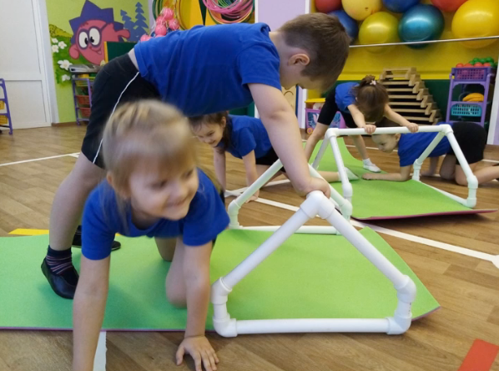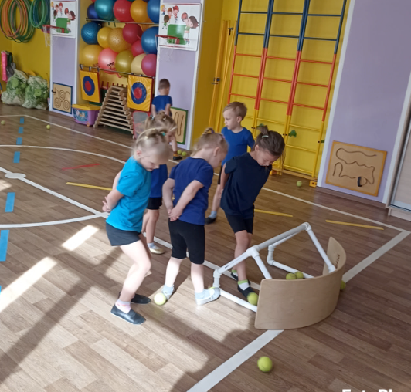

Источники информации:
1. Н. Н. Ефименко «ФГОС: физическое развитие ребенка в дошкольном возрасте. Двигательно-игровая деятельность. Сценарии игр-занятий». Москва 2014.
2. Н. Н. Ефименко «Физическое развитие ребенка в дошкольном детстве. Методические рекомендации. 3-7 лет». Москва 2014.
3. Н. Н. Ефименко «Театр физического воспитания и оздоровления дошкольников и младшего школьного возраста». Таганрог 2004.
4. Н. Н. Ефименко «Физкультурные сказки или как подарить детям радость движения, познания, постижения». Харьков 2005.

